宁夏育才中学孔德学区2015-2016-1高二年级月考2
物理试卷
(试卷满分 100 分，考试时间为 100 分钟) 命题人：
一、选择题(本题包括15小题。1-12小题为单选,每小题给出的四个选项中，只有一个选项是正确的，每题3分。13-15小题为多选,有多个选项正确，全部选对的得5分，选对但不全的得3分，有选错的得0分。共计51分)
1.19世纪20年代，以塞贝克(数学家)为代表的科学家已认识到：温度差会引起电流．安培考虑到地球自转造成了太阳照射后正面与背面的温度差，从而提出如下假设：地球磁场是由地球的环形电流引起的，则该假设中的电流方向是( )
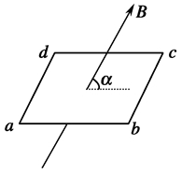
A．由西向东 B．由赤道向两极
C．由南向北 D．由东向西
2.如右图所示，矩形线圈abcd放置在水平面内，磁场方向与水平方向成α角，已知sinα＝0.8，线圈面积为S，匀强磁场的磁感应强度为B，则通过线圈的磁通量为( )
A．BS B. 0.8BS C. 0.6BS D. 0.75BS
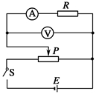
3.如图所示为伏安法测电阻的一种常用电路，以下分析正确的是( )
A．此接法要求待测电阻值小于电流表内阻
B．此接法的测量值小于真实值
C．此接法的测量值大于真实值
D．开始实验时滑动变阻器滑动头P应处在最左端
4.有两根阻值分别为R₁和R₂的电阻丝(R₁大于R₂)，分别采用下图所示的四种方法接在同一稳压直流电源上，相同时间内产生的热量最大的是 （ ）
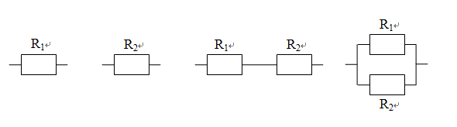
A B C D
5.以下说法正确的是（ ）
A.导体中的电流是正电荷的定向移动形成的
B.电荷定向移动的速率等于电流的传导速率
C.单位时间内通过导体横截面的电荷数越多电流越大
D.导体中越粗的地方单位时间内通过导体横截面的电荷数越多电流越大
6.关于多用电表表面上的刻度线，下列说法中不正确的是( )
A．直流电流刻度线和直流电压刻度线都是均匀的，可以共用一刻度
B．电阻刻度是不均匀的
C．电阻刻度上的零刻度与直流电流的最大刻度线相对应
D．电阻刻度上的零刻度与直流电流的最大刻度线不对应
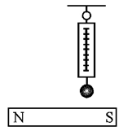
7.一根粗细均匀的导线，当其两端电压为U时，通过的电流为I，若将此导线均匀拉长到原来的2倍时，电流仍为I，导线两端所加的电压变为( )
A．0.5U B．U C．2U D．4U
8.如右图所示，弹簧测力计下吊着一个小铁球，在磁体水平向右移动过程中，弹簧测力计的示数将( )
A．逐渐变大 B．逐渐变小
C．先变大后变小 D．先变小后变大
9.关于磁场和磁感线的描述，下列说法正确的是( )
A．磁感线可以形象地描述磁场的强弱和方向，它每一点的切线方向表示该点的磁场方向
B．磁感线是从磁铁的N极指向S极 C．只有磁体才能产生磁场
D．磁感线就是磁场中碎铁屑排列成的曲线
10.磁场中某一点，已经测出一段0.1cm长的导线中通入0.01A电流时，受到的安培力为1.0×10^{﹣6}N，则下列说法正确的是( )
A． 该点磁感应强度大小一定是0.1T
B． 该点磁感应强度的方向即为导线所受磁场力的方向该点
C． 该点磁感应强度大小一定不大于0.1T
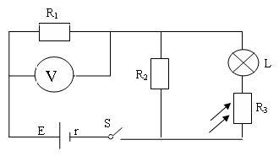
D． 磁感应强度大小一定不小于0.1T
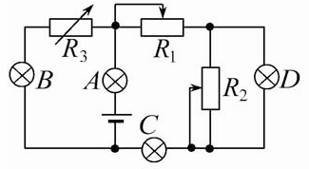
11.如右图所示的电路中，E为电源，其内阻为r，L为小灯泡（其灯丝电阻可视为不变），R₁、R₂为定值电阻，R₃为光敏电阻，其阻值大小随所受照射光强度的增大而减小，V为理想电压表．若将照射R₃的光的强度增强，则( )
A． 电压表的示数变小 B．小灯泡消耗的功率变大
C． 通过R₂的电流变大 D． 电源内阻的电压变小
12.如右图所示电路中，由于某处出现故障，导致电路中的A、B两灯变亮，C、D两灯变暗，则故障的原因可能是（ ）
A.R₁短路 B.R₂断路 C.R₂短路 D.R₃短路
13.下列各式中和 中B的定义方法一样的是( )
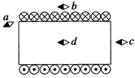
A. B. C. D.
14.如右图所示为通电螺线管的纵剖面图，“○×”和“⊙”分别表示导线中的电流垂直纸面流进和流出，图中四个小磁针(涂黑的一端为N极)静止时的指向一定画错了的是( )
A．a B．b C．c D．d
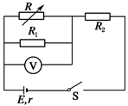
15.如下图所示，调整电路的可变电阻R的阻值，使电压表V的示数增大ΔU，在这个过程中( )
A．通过R1的电流增加，增加量一定等于
B．R2两端的电压减小，减少量一定等于ΔU
C．通过R的电流增加，增加量一定等于
D．通过R2的电流减小，但减少量一定小于
二、实验(本题包括3小题。每空2分,作图3分。共计19分)
16.如图是我校实验室中的一个多用电表，它的欧姆挡有三个倍率，分别是×1 Ω、×10 Ω、×100 Ω，用×10 Ω挡测量某电阻时，操作步骤正确，发现表头指针偏转角度较大，但可以读出电阻值，为了较准确地进行测量，应换到________挡．换挡后立即用表笔连接待测电阻进行读数，表盘的示数如图所示，读出的数据是________，发现测量出的电阻值与第一次测量值偏差很大原因是_______
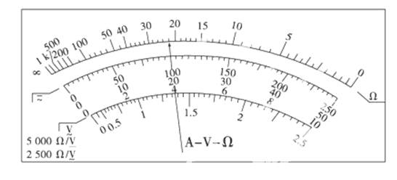
17.某同学要测量一个由均匀新材料制成的圆柱体的长度和直径。步骤如下：
（1）用20分度的游标卡尺测量其长度如图甲所示，可知其长度为________ mm；
（2）用螺旋测微器测量其直径如图乙所示，可知其直径为________ mm；
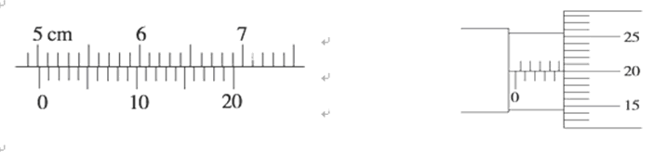
18.现有一种特殊的电池，它的电动势E和内阻r都比较大，为了测定这个电池的电动势和内阻，某同学利用如图(a)所示的电路进行实验，图中电压表的内阻很大，对电路的影响可不考虑，R为电阻箱，测得的数据如下表所示:
试验次数 | １ | ２ | ３ | ４ | 5
U/V | 10 | 20 | 30 | 40 | 50
U⁻¹/×10⁻²V⁻¹ | 10.0 | 5.0 | 3.3 | 2.5 | 2.0
R/Ω | 5.55 | 12.50 | 21.43 | 33.33 | 50.00
R⁻¹/×10⁻²Ω⁻¹ | 18.0 | 8.0 | 4.7 | 3.0 | 2.0
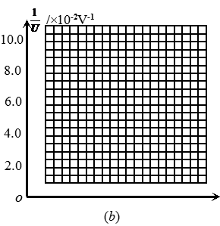
该同学想通过作图的方法来求电动势和内阻，并且纵轴取为U ⁻¹/×10⁻²V⁻¹．
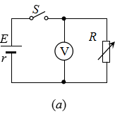

(1)为了得到有关物理量的线性图象,横轴应取为__________，并请在图(b)上作出相应的图象;
(2)根据所作出的图象求得该电池的电动势E为_____V，内阻r为_____Ω.

宁夏育才中学孔德学区2015-2016-1高二年级月考2
物理答题卷
(试卷满分 100 分，考试时间为 100 分钟) 命题人：
一、选择题(本题包括15小题。1-12小题为单选,每小题给出的四个选项中，只有一个选项是正确的，每题3分。13-15小题为多选,有多个选项正确，全部选对的得5分，选对但不全的得3分，有选错的得0分。共计51分)
答案直接涂到答题卡上
二、实验(本题包括3小题。每空2分,作图3分。共计19分)
16. ， ,

17. ；

18. （1） ,
（2） ,
三、计算题(本题共4小题，共30分。19题6分，20题9分，21题8分, 22题7分。解答应写出必要的文字说明、方程式和重要演算步骤，只写出最后答案不能得分，有数值计算的题，答案中必须明确写出数值和单位)
19. 如图所示，电源电动势E=10V，内阻r=0.5Ω，“8V 16W”的灯泡恰好能正常发光，电动机M绕组的电阻R₀=0.5Ω，求：
（1）路端电压；
（2）电源的总功率；
（3）电动机的输出功率．
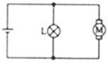

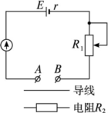

20. 在如图所示的电路中，电源的电动势E＝3 V，内阻r＝0.5 Ω，电流表满偏电流I_{g}＝10 mA，电流表电阻7.5 Ω，A、B为接线柱。
(1)用一条导线把A、B直接连起来，此时，应把可变电阻R₁调节为多少才能使电流表恰好达到满偏电流？
(2)调至满偏后保持R₁的值不变，在A、B间接入一个300Ω的定值电阻R₂，电流表指针指着多少刻度的位置？
(3)如果把任意电阻R接在A、B之间，电流表读数I与R的值有什么关系？

21水平面上有电阻不计的U形导轨NMPQ，它们之间的宽度为L=1m，M和P之间接入电动势为10v的电源（不计内阻）．现垂直于导轨搁一根质量为m=1kg，电阻为的金属棒ab，并加一个范围较大的匀强磁场，磁感应强度大小为B=1T，方向与水平面夹角为θ=30。且指向右斜上方，如图所示，问：
（1）当ab棒静止时，受到的支持力和摩擦力各为多少？
（2）若B的大小和方向均能改变，则要使ab棒所受支持力为零，B的大小至少为多少？此时B的方向如何？
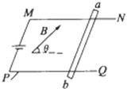

22. 如图所示电路中，电阻器阻值R₁=20Ω，R₂=30Ω，当开关k断开时，电压表示U1=6V，理想电流表示数为I₁=0.1A；当开关k接通1时，电流表示数为I₂=0.28A，电容器的电容C=3.0×10^{﹣6}C．求：
（1）电源电动势是多少伏？
（2）开关k接2时，电流表的示数是多少？
（3）当开关k由1接2时电容器的电量变化了多少？
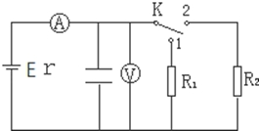

宁夏育才中学孔德学区2015-2016-1高二年级月考2
物理答案
(试卷满分 100 分，考试时间为 100 分钟) 命题人：
一、选择题(本题包括15小题。1-12小题为单选,每小题给出的四个选项中，只有一个选项是正确的，每题3分。13-15小题为多选,有多个选项正确，全部选对的得5分，选对但不全的得3分，有选错的得0分。共计51分)
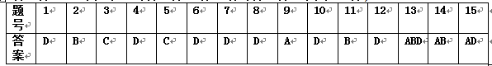
二、实验(本题包括3小题。每空2分,作图3分。共计19分)
16. ×1 Ω 22Ω 换挡后未调零

17. 50.15mm 4.700mm

18. （1）(1) R⁻¹/×10⁻²Ω⁻
（2）(2) 100±2V 50±2Ω
三、计算题(本题共4小题，共30分。19题6分，20题9分，21题8分, 22题7分。解答应写出必要的文字说明、方程式和重要演算步骤，只写出最后答案不能得分，有数值计算的题，答案中必须明确写出数值和单位)
19. 如图所示，电源电动势E=10V，内阻r=0.5Ω，“8V 16W”的灯泡恰好能正常发光，电动机M绕组的电阻R₀=1Ω，求：
（1）路端电压； 8V
（2）电源的总功率； 40W
（3）电动机的输出功率．14W

20. 在如图所示的电路中，电源的电动势E＝3，内阻r＝0.5 Ω，电流表满偏电流I_{g}＝10 mA，电流表电阻7.5 Ω，A、B为接线柱。
(1)用一条导线把A、B直接连起来，此时，应把可变电阻R₁调节为多少才能使电流表恰好达到满偏电流？
(2)调至满偏后保持R₁的值不变，在A、B间接入一个300 Ω的定值电阻R₂，电流表指针指着多少刻度的位置？
(3)如果把任意电阻R接在A、B之间，电流表读数I与R的值有什么关系？
解：(1)R₁=292 Ω
(2)接入R₂后，电表指在“5 mA”刻度的位置。
(3)
21水平面上有电阻不计的U形导轨NMPQ，它们之间的宽度为L=1m，M和P之间接入电动势为10v的电源（不计内阻）．现垂直于导轨搁一根质量为m=1kg，电阻为的金属棒ab，并加一个范围较大的匀强磁场，磁感应强度大小为B=1T，方向与水平面夹角为θ=30。且指向右斜上方，如图所示，问：
（1）当ab棒静止时，受到的支持力和摩擦力各为多少？
（2）若B的大小和方向均能改变，则要使ab棒所受支持力为零，B的大小至少为多少？此时B的方向如何？
解(1)支持力约1.5N,摩擦力5N
(2)1T 水平向右
22. 如图所示电路中，电阻器阻值R₁=20Ω，R₂=30Ω，当开关k断开时，电压表示U1=6V，理想电流表示数为I₁=0.1A；当开关k接通1时，电流表示数为I₂=0.28A，电容器的电容C=3.0×10^{﹣6}C．求：
（1）电源电动势是多少伏？
（2）开关k接2时，电流表的示数是多少？
（3）当开关k由1接2时电容器的电量变化了多少？

解：（1）7v （2）7/30 A （3）1.4×10^{﹣6}C

